

***08 – 10 - 2019***

*Universidad Nacional Mayor de San Marcos*



*Facultad de Ingeniería de Sistemas e Informática*

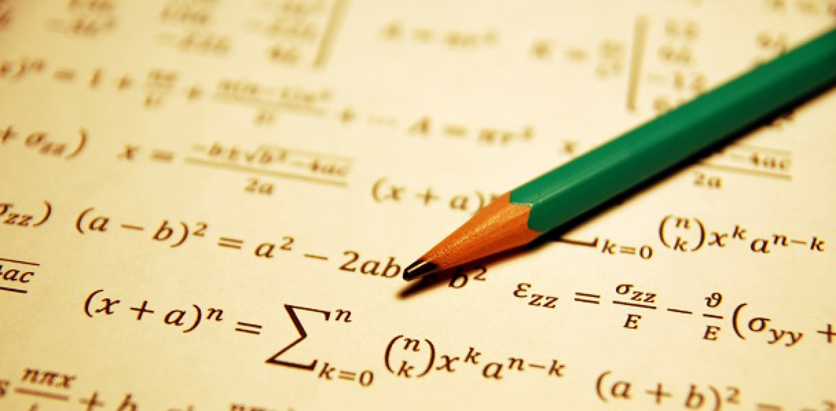

**Informe de resolución de problemas de ecuaciones diferenciales**

**CURSO:** Métodos Numéricos

**PROFESOR:** *Contreras Aranda, Santiago*

**CICLO: VI**

**Alumno:**

*Arzapalo Caldas, César Kennedy Rousseau* ***17200134***

*Chacon Huaman Erick* ***17200023***

*Huaman Angeles Albert* ***17200161***

*Mayta Alvites Reynaldo Félix* ***17200170***

*Quispe Archi Yudi* ***17200186***

**Ecuaciones diferenciales:**

1. ***Por el método de Euler Modificado***

Ejercicio 1

Encontrar la función a partir del punto de valor inicial dado, con su respectiva derivada

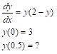

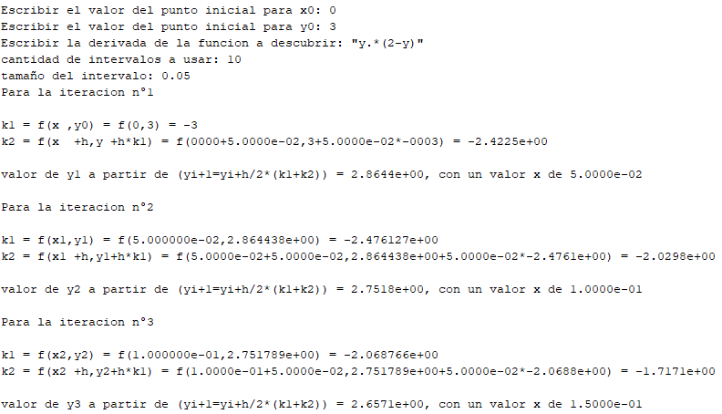

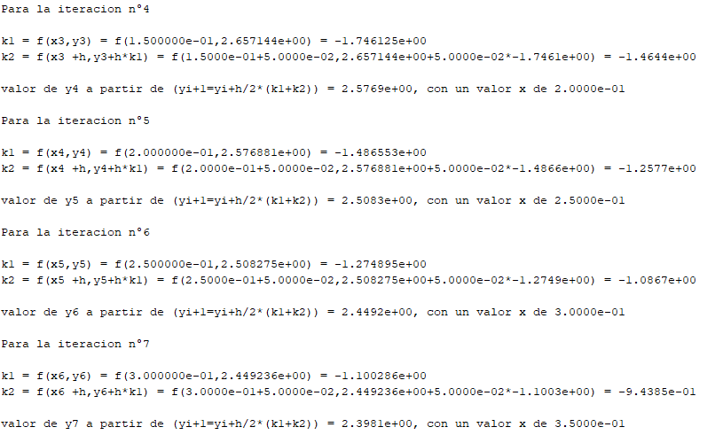

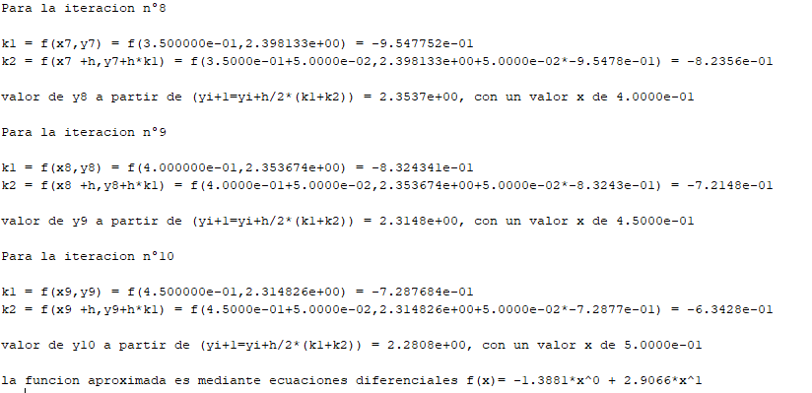

Ejercicio 2

Encontrar la función a partir del punto de valor inicial dado, con su respectiva derivada



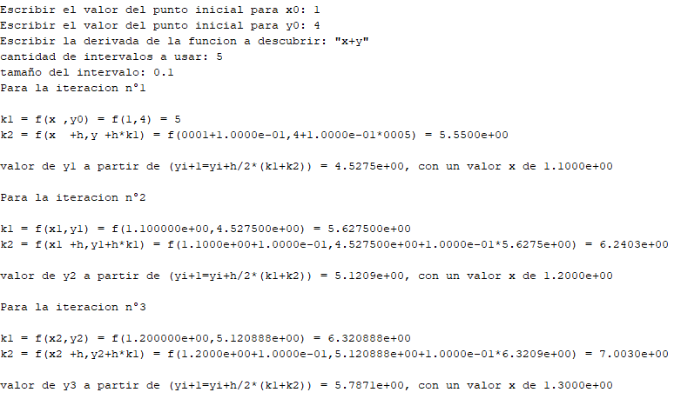

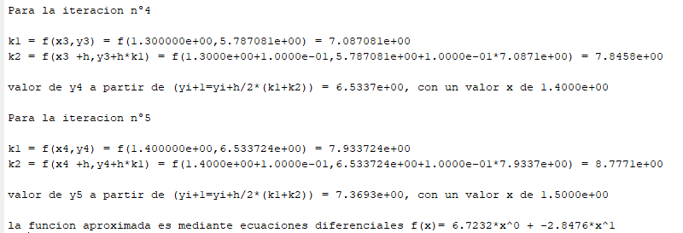

Ejercicio 3

Encontrar la función a partir del punto de valor inicial dado, con su respectiva derivada

**

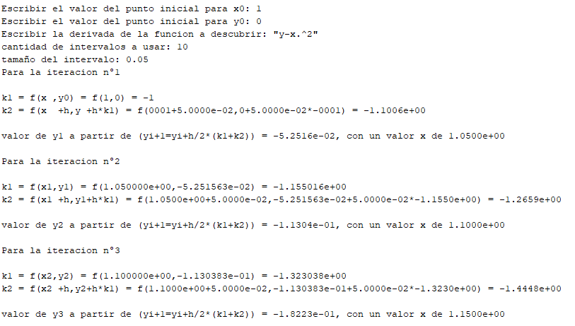

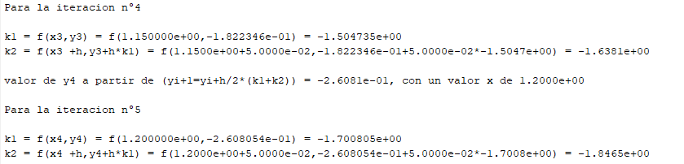

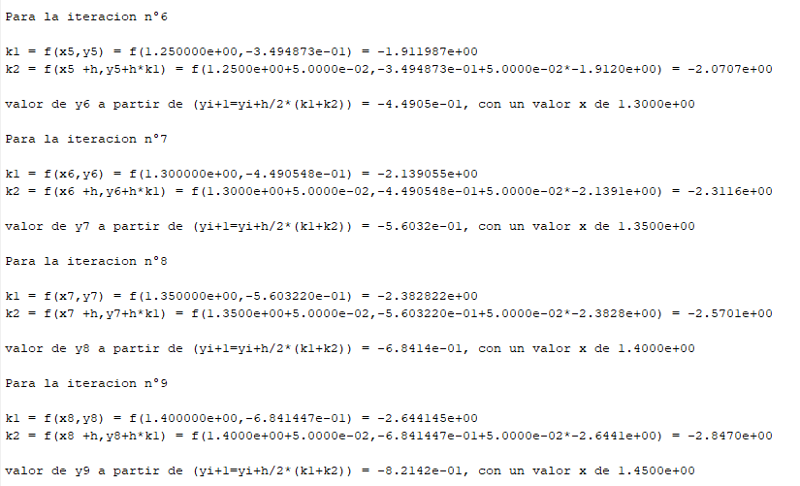

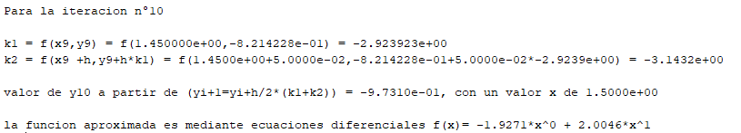

Ejercicio 4

Encontrar la función a partir del punto de valor inicial dado, con su respectiva derivada

**

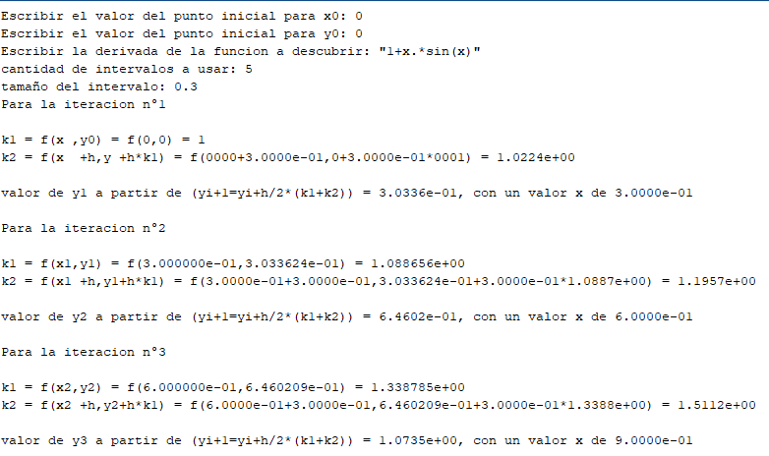

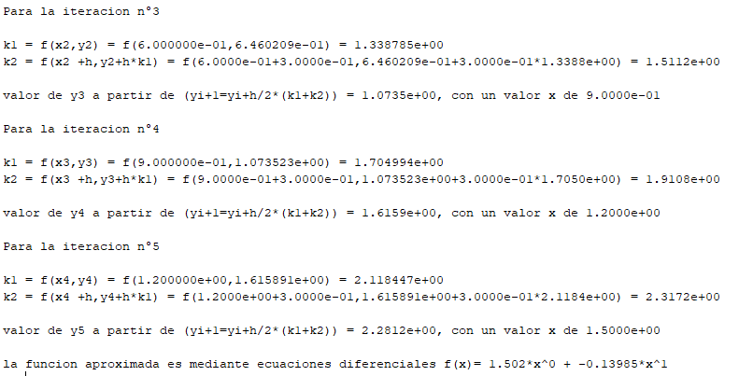

1. ***Por el método de Rungen – Kutta***

Ejercicio 1

Encontrar la función a partir del punto de valor inicial dado, con su respectiva derivada



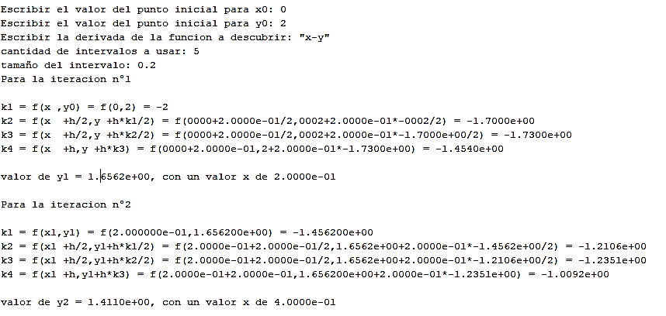

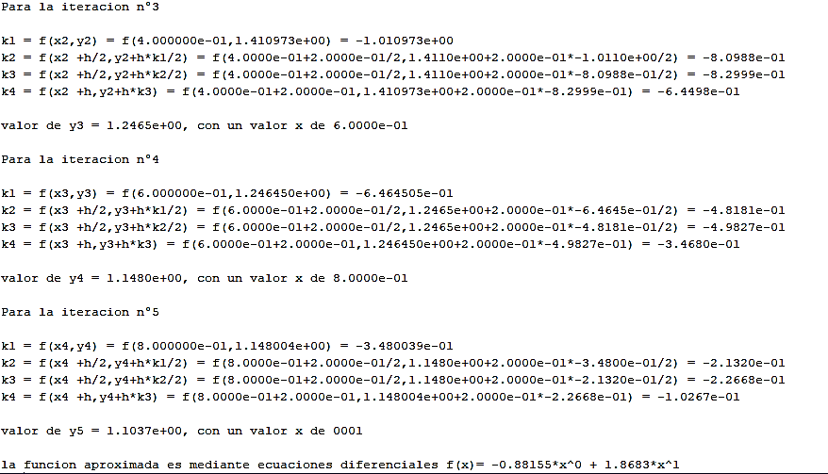

Ejercicio 2

Encontrar la función a partir del punto de valor inicial dado, con su respectiva derivada

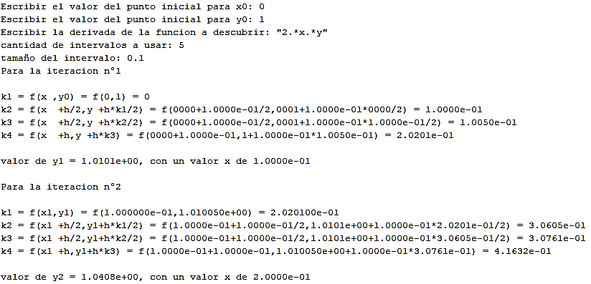

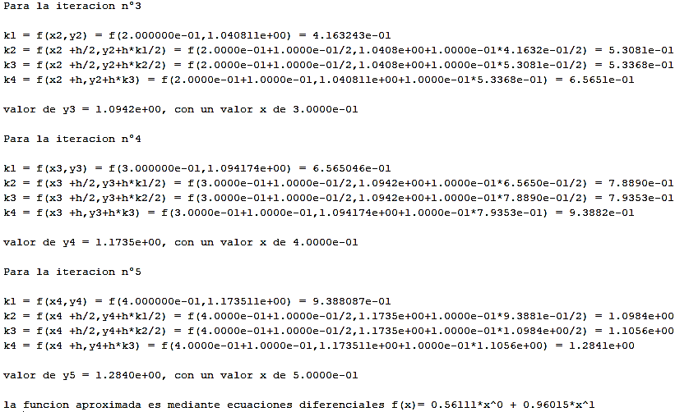

Ejercicio 3

Encontrar la función a partir del punto de valor inicial dado, con su respectiva derivada



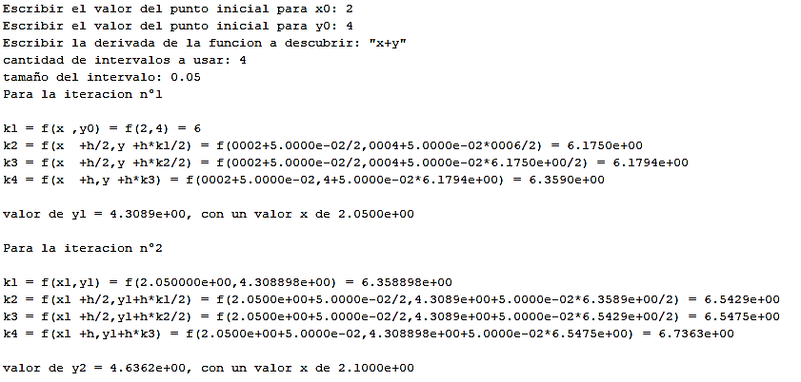

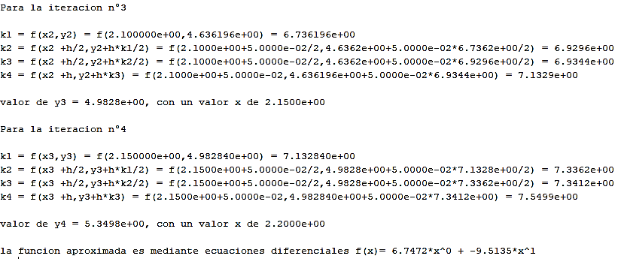

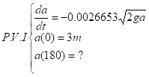Ejemplo 4:

Un tanque cilíndrico de fondo plano con un diámetro de 1.5m contiene un liquido de densidad ρ = 1.5 Kg./l a una altura “a” de 3m. Se desea saber la altura del liquido dentro del tanque tres minutos después de que se abra completamente la válvula de salida, la cual da un gasto de m3/s, donde A es el área seccional del tubo de salida y es 78.5x10-4 m2 y g =9.81 m/s2.

